MS001-A.03.001CF.1.0

MS-001

规划软件安装与说明文档

编制/日期：

审核/日期：

批准/日期：

杭州三坛医疗科技有限公司

文档更改履历

|  |  |  |  |
| --- | --- | --- | --- |
| 版本号 | 发布/实施日期 | 更改内容概述 | 更改者 |
| V1.0 | 2021.04.12 | 文件新编 | 张彦彦 |
|  |  |  |  |
|  |  |  |  |
|  |  |  |  |
|  |  |  |  |
|  |  |  |  |
|  |  |  |  |
|  |  |  |  |
|  |  |  |  |
|  |  |  |  |
|  |  |  |  |
|  |  |  |  |

**目录**

1. cuda_10.1安装 1

2. 规划软件安装 8

2.1 安装 8

2.2 注册 9

3. IP修改 12

# cuda_10.1安装

说明：cuda10.1安装包由研发部提供。

双击 附件：安装包/规划软件/cuda_10.1.168_425.25_win10.exe，进入如下页面：

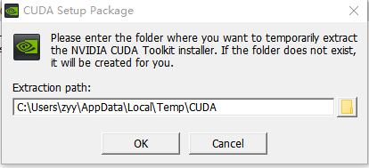

点击【OK】,进入以下页面，如下图：

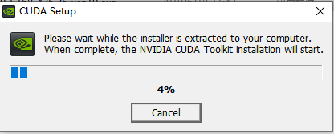

等待进度条加载到100%，自动进入下面页面：

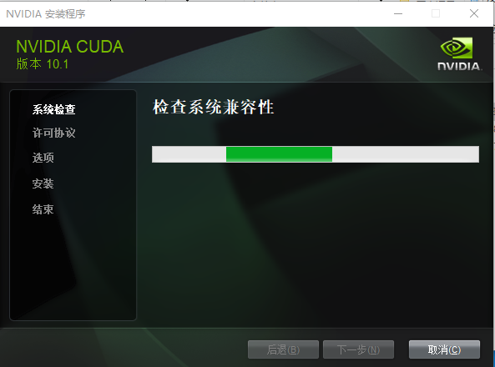

等待检查完成，进入下面页面：

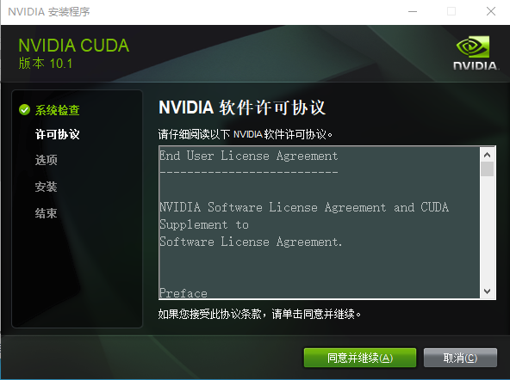

点击【同意并继续】，进入下面页面：

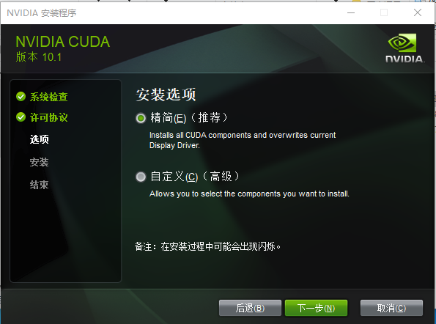

勾选【自定义】，如下图：

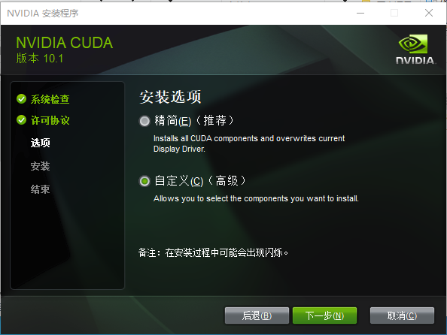

点击【下一步】，进入以下页面：

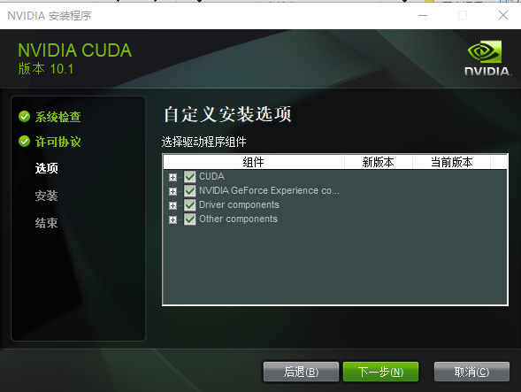

点击选择驱动程序组件框内每项的【+】号，展开所有组件，如下图：

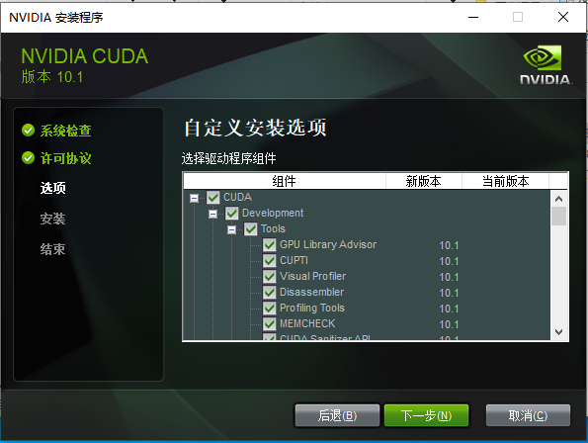

检查所有组件是否全部勾选，确保全部勾选，点击【下一步】，进入下面页面：

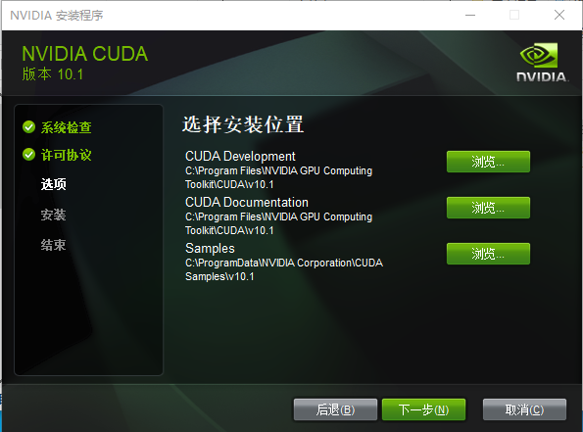

点击【下一步】，进入以下页面：

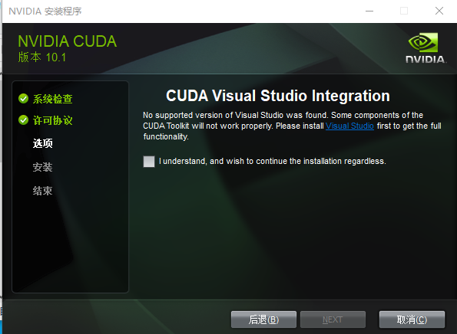

勾选【I understand，and wish to continue the installation regardless】,进入以下页面：

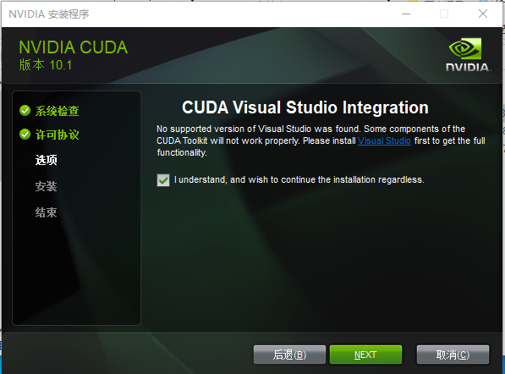

点击【NEXT】,进入以下安装页面：

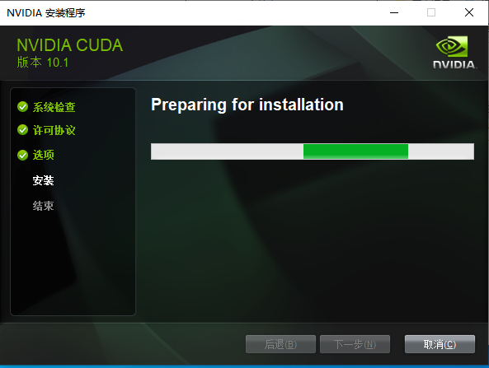

等待安装完成，进入以下页面：

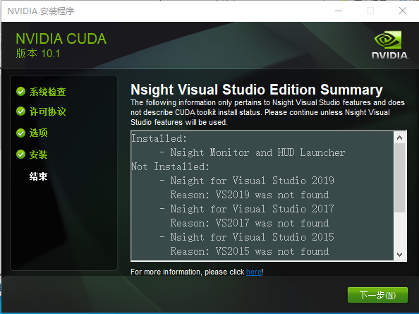

点击【下一步】，进入以下页面：

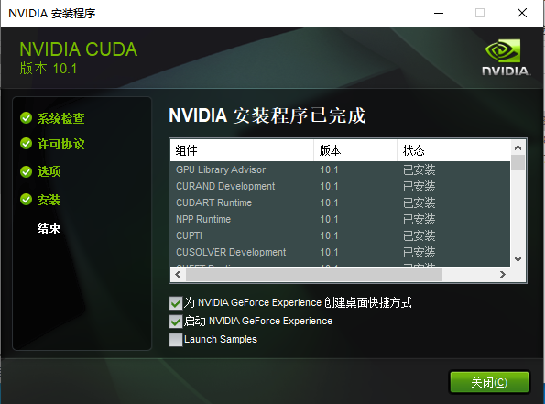

点击【关闭】，进入如下页面:

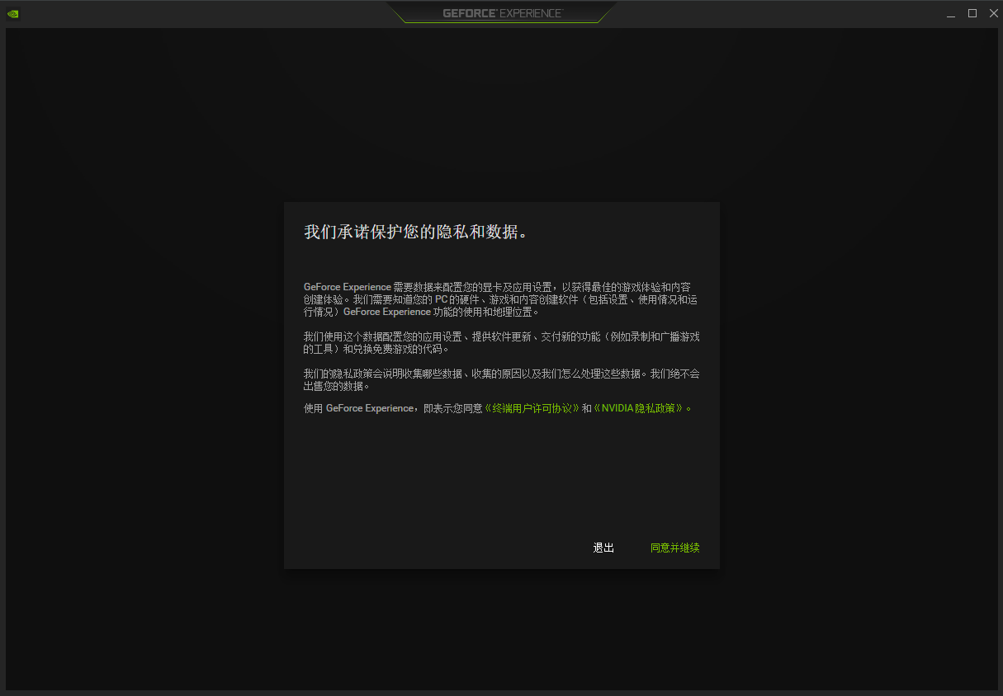

点击【退出】，安装完成。

# 规划软件安装

* 1. 安装

双击“安装包/规划软件/MS001-A_Setup_v1.0.0.12.exe”运行。若提示是否允许更改，

选择【是】，进入下图：

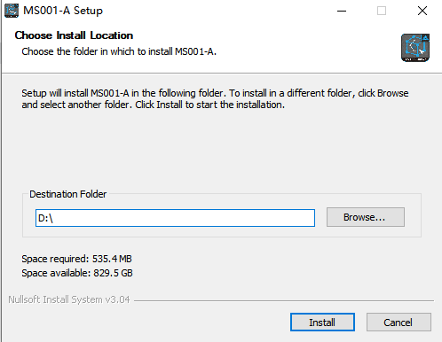

选择安装目录，可直接手工修改比如D盘“D:\”，或者点击右边【Browse】按钮：浏览选择本地目录，如下图：

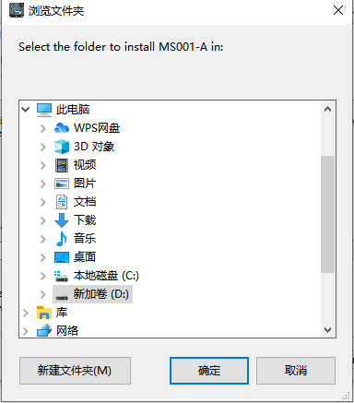

选中D盘，点击【确定】。

点击【Install】按钮，开始安装，等待进度条加载：

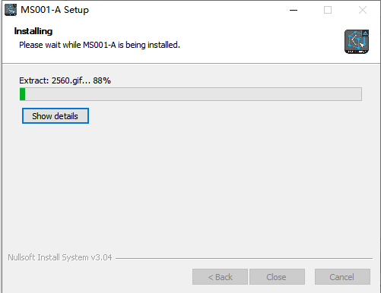

等待进度条加载完成，提示“Completed”安装完成，如下图：

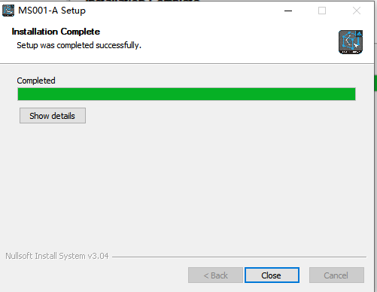

点击【Close】按钮，安装完成。

* 1. 注册

拷贝附件“安装包/规划软件/license_tool_A.exe”到“D:\SantaTech\MS001-A_bin”目录，如下图：

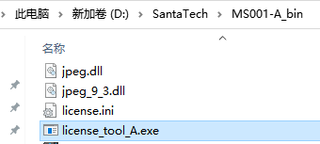

双击license_tool_A.exe运行，如下图：

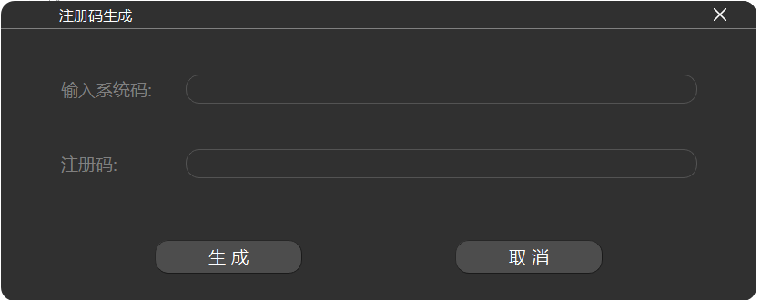

运行导引软件，双击D:\SantaTech\MS001-A_bin\SuperBrain.exe，首次运行，会自动进入注册页面，如下图：

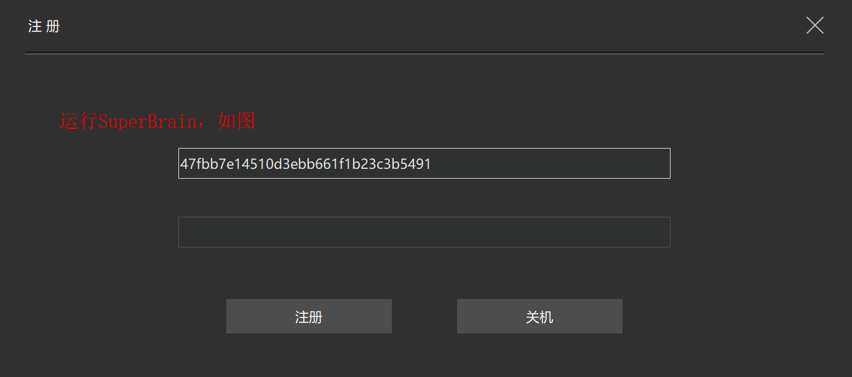

将注册页面的第一行内容(系统码)，选中，右键点击“Copy”复制，

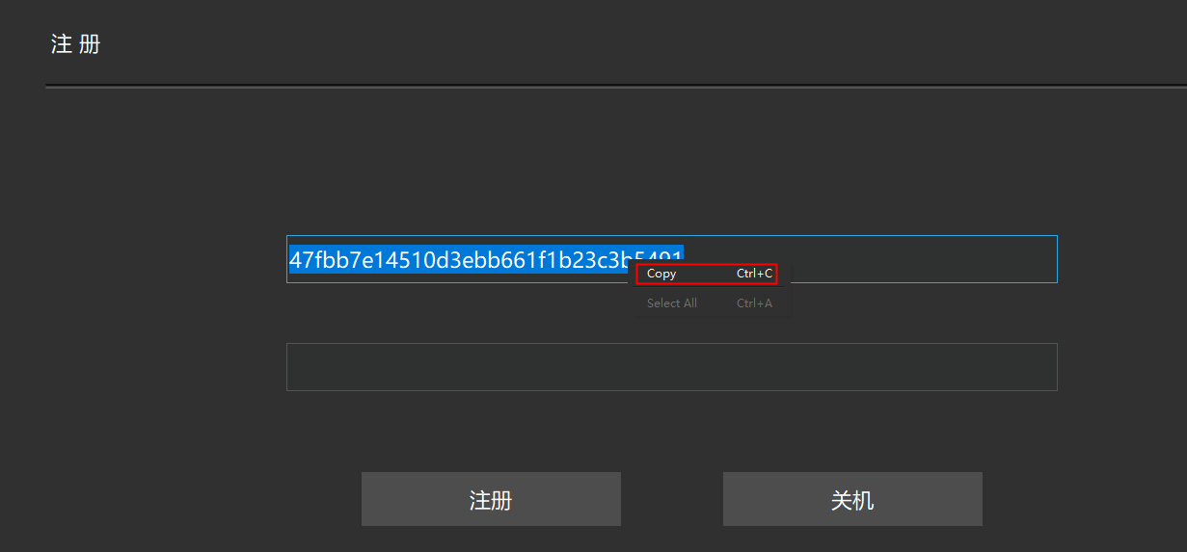

然后粘贴到license_tool_A窗口的“输入系统码”输入框，

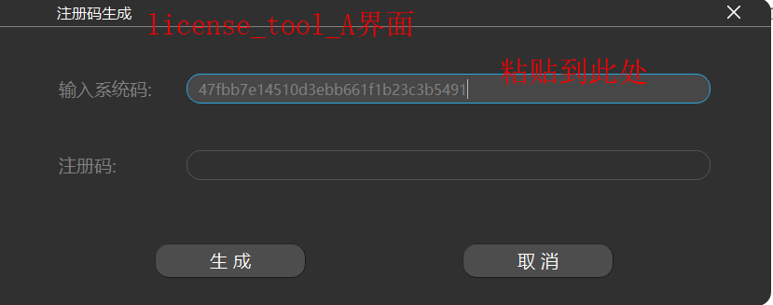

点击下方【生成】按钮，会自动生成注册码，如下图：

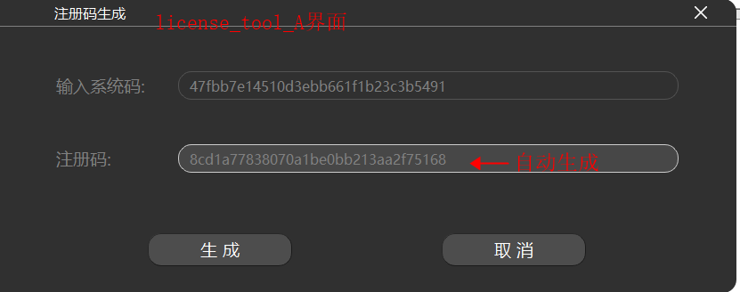

右键点击“Copy”复制图中生成的注册码，然后粘贴到规划软件SuperBrain的注册页面，如下图：

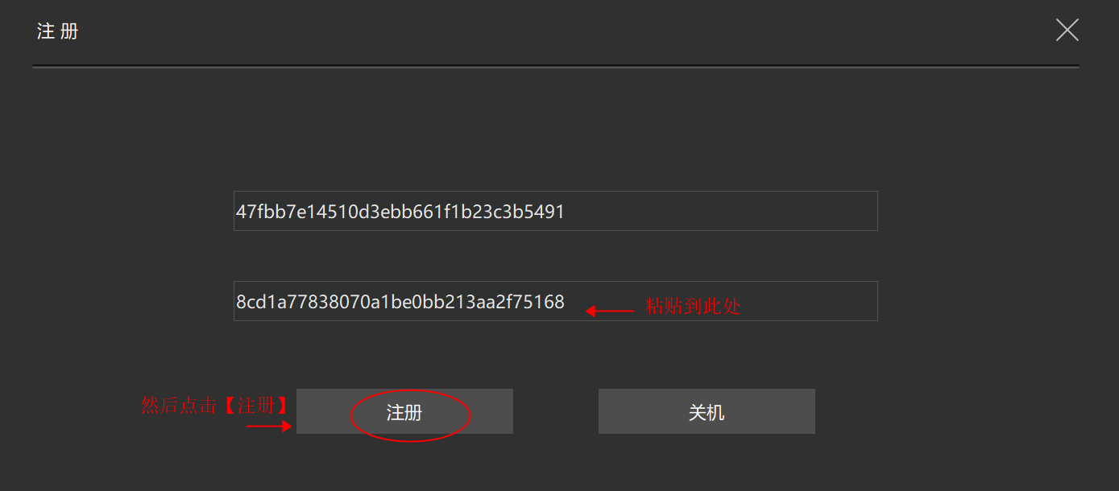

点击【注册】按钮，注册成功，播放一小段动画后进入登录页面，如下图：

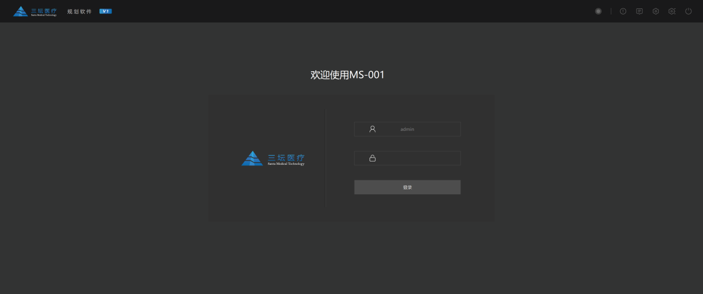

安装注册完成。

为了便于后续快捷运行，可将规划软件创建快捷方式，选中“D:\SantaTech\MS001-A_bin\SuperBrain.exe”点击右键“发送到-桌面快捷方式”。如下图：

后续运行，直接双击桌面上的快捷方式即可。



# IP修改

点击windows任务栏【网络】按钮，点击【网络与Internet设置】，如下图：

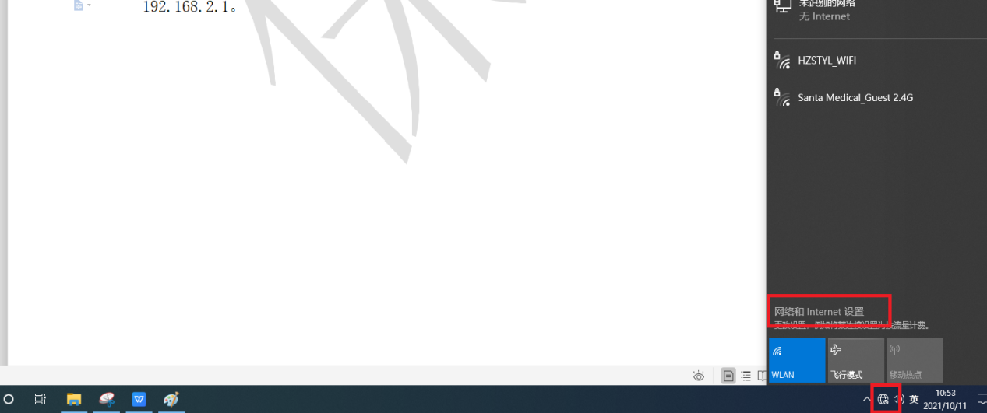

点击【网络与Internet设置】后，进入如下页面：

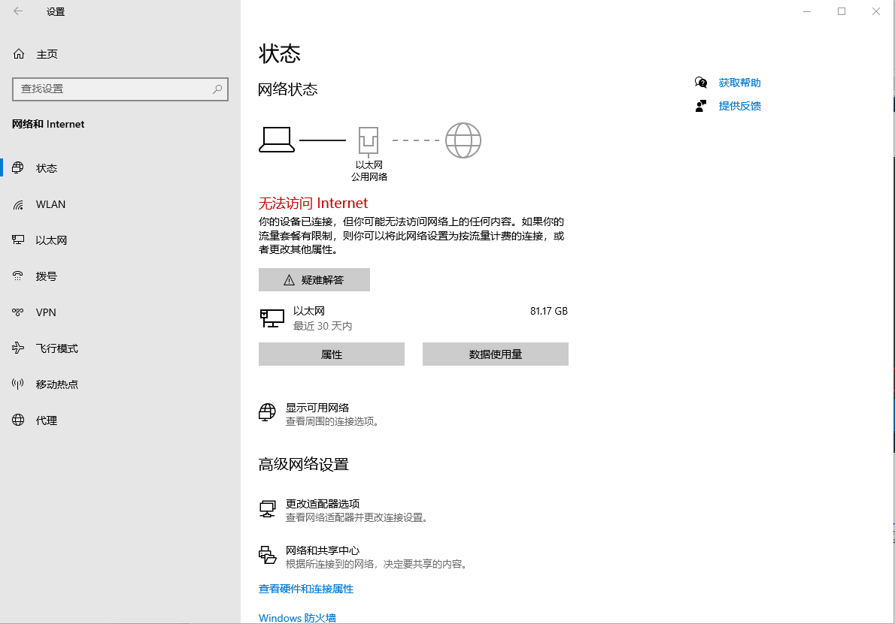

点击【更改适配器选项】，进入网络页面，如下图：

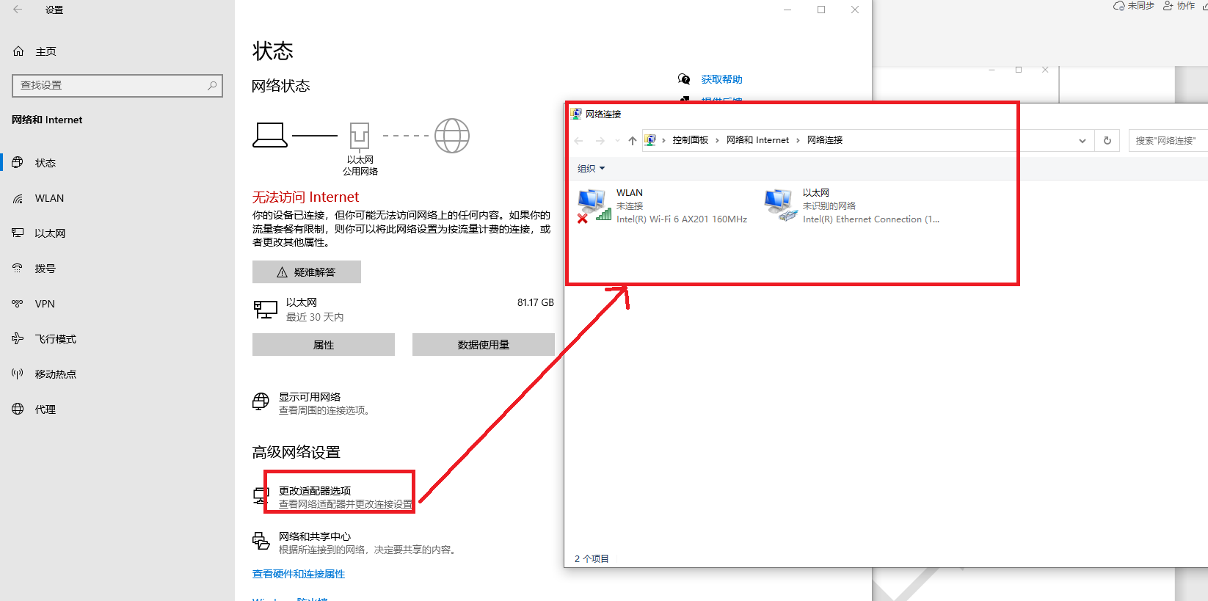

右键以太网，点击属性，进入以太网属性页面，如下页面：

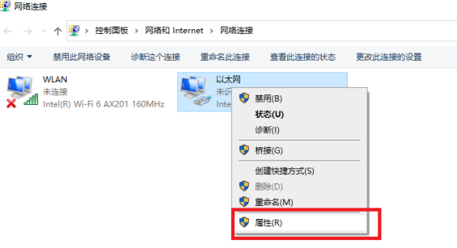

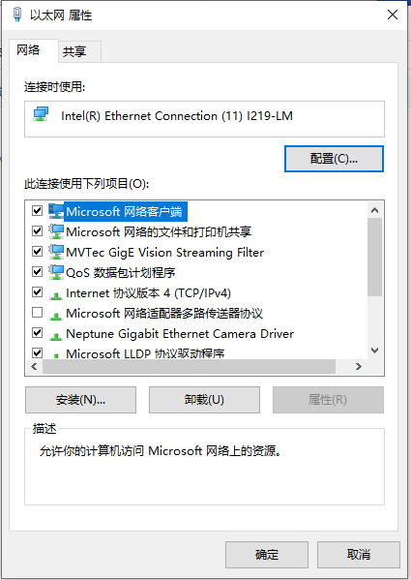

选中【Internet 协议版本4（TCP/IPv4）】，点击【属性】，如下图：

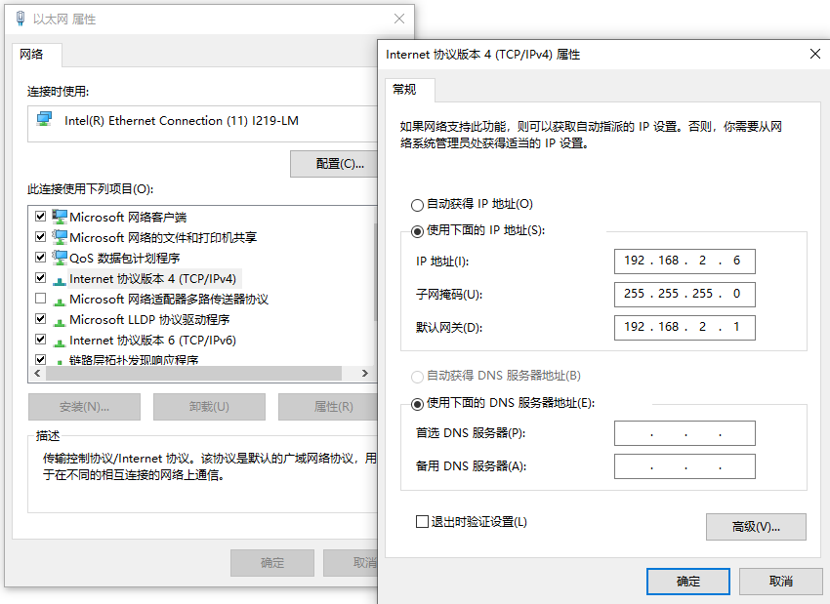

修改ip，子网掩码，默认网关，如上图，点击IPv4属性设置页面【确定】，点击以太网属性设置页面【关闭】，ip设置完成。如下图：

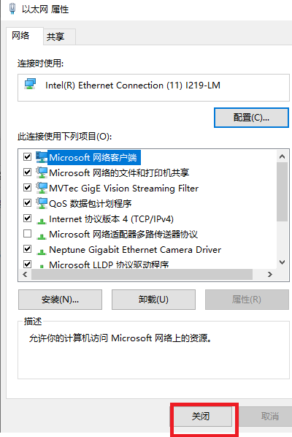

双击桌面软件快捷方式打开，输入123456，点击【登录】，进入下图：

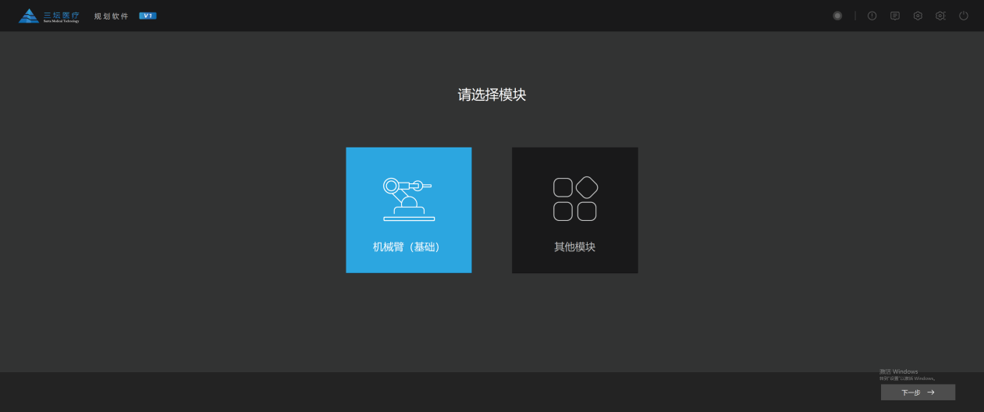

点击右上角设置按钮，ip输入192.168.2.4，端口输入4000，点击【确认】，软件ip设置完成。如下图：

